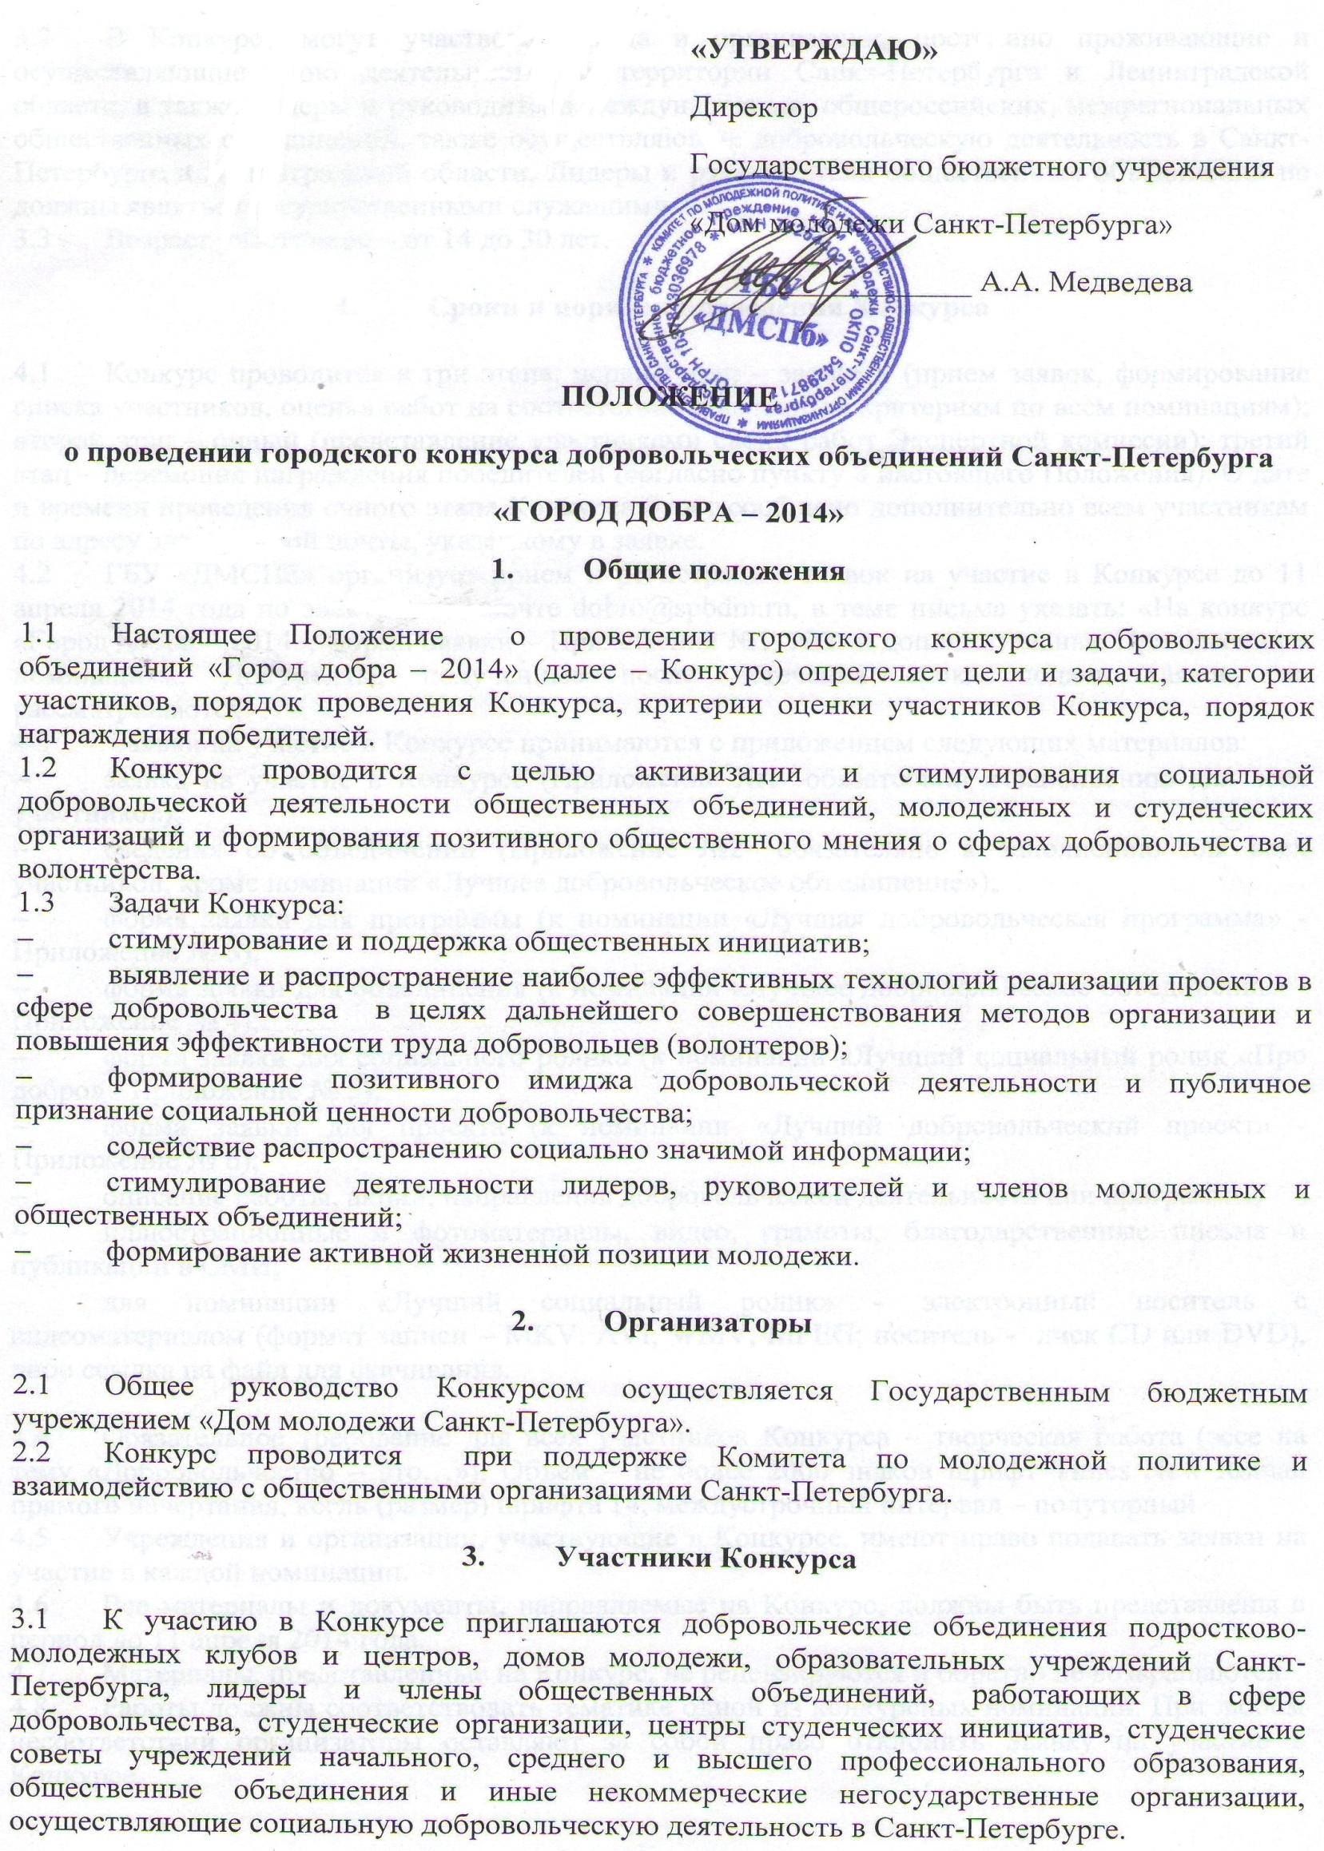
«УТВЕРЖДАЮ»
Директор
Государственного бюджетного учреждения
«Дом молодежи Санкт-Петербурга»
__________________ А.А. Медведева

ПОЛОЖЕНИЕ
о проведении городского конкурса добровольческих объединений Санкт-Петербурга
«ГОРОД ДОБРА – 2014»
- Общие положения

  - Настоящее Положение о проведении городского конкурса добровольческих объединений «Город добра – 2014» (далее – Конкурс) определяет цели и задачи, категории участников, порядок проведения Конкурса, критерии оценки участников Конкурса, порядок награждения победителей.
  - Конкурс проводится с целью активизации и стимулирования социальной добровольческой деятельности общественных объединений, молодежных и студенческих организаций и формирования позитивного общественного мнения о сферах добровольчества и волонтерства.
  - Задачи Конкурса:
- стимулирование и поддержка общественных инициатив;
- выявление и распространение наиболее эффективных технологий реализации проектов в сфере добровольчества в целях дальнейшего совершенствования методов организации и повышения эффективности труда добровольцев (волонтеров);
- формирование позитивного имиджа добровольческой деятельности и публичное признание социальной ценности добровольчества;
- содействие распространению социально значимой информации;
- стимулирование деятельности лидеров, руководителей и членов молодежных и общественных объединений;
- формирование активной жизненной позиции молодежи.

- Организаторы

  - Общее руководство Конкурсом осуществляется Государственным бюджетным учреждением «Дом молодежи Санкт-Петербурга».
  - Конкурс проводится при поддержке Комитета по молодежной политике и взаимодействию с общественными организациями Санкт-Петербурга.

- Участники Конкурса

  - К участию в Конкурсе приглашаются добровольческие объединения подростково-молодежных клубов и центров, домов молодежи, образовательных учреждений Санкт-Петербурга, лидеры и члены общественных объединений, работающих в сфере добровольчества, студенческие организации, центры студенческих инициатив, студенческие советы учреждений начального, среднего и высшего профессионального образования, общественные объединения и иные некоммерческие негосударственные организации, осуществляющие социальную добровольческую деятельность в Санкт-Петербурге.
  - В Конкурсе могут участвовать лица и организации, постоянно проживающие и осуществляющие свою деятельность на территории Санкт-Петербурга и Ленинградской области, а также лидеры и руководители международных, общероссийских, межрегиональных общественных объединений, также осуществляющие добровольческую деятельность в Санкт-Петербурге и Ленинградской области. Лидеры и руководители общественных объединений не должны являться государственными служащими.
  - Возраст участников – от 14 до 30 лет.

- Сроки и порядок проведения Конкурса

  - Конкурс проводится в три этапа: первый этап – заочный (прием заявок, формирование списка участников, оценка работ на соответствие заявленным критериям по всем номинациям); второй этап – очный (представление участниками своих работ Экспертной комиссии); третий этап – церемония награждения победителей (согласно пункту 8 настоящего Положения). О дате и времени проведения очного этапа Конкурса будет сообщено дополнительно всем участникам по адресу электронной почты, указанному в заявке.
  - ГБУ «ДМСПб» организует прием и регистрацию заявок на участие в Конкурсе до 11 апреля 2014 года по электронной почте dobro@spbdm.ru, в теме письма указать: «На конкурс «Город добра – 2014», форма Заявки – Приложения №1, №2 и дополнительные Приложения к номинациям. Документы, полученные после истечения срока подачи заявок, не рассматриваются.
  - Заявки на участие в Конкурсе принимаются с приложением следующих материалов:
- заявка на участие в Конкурсе (Приложение №1- обязательно к заполнению для всех участников);
- сведения об объединении (Приложение №2- обязательно к заполнению для всех участников, кроме номинации «Лучшее добровольческое объединение»);
- форма заявки для программы (к номинации «Лучшая добровольческая программа» - Приложение № 3);
- форма заявки для объединения (к номинации «Лучшее добровольческое объединение» - Приложение № 4);
- форма заявки для социального ролика (к номинации «Лучший социальный ролик «Про добро» - Приложение № 5);
- форма заявки для проекта (к номинации «Лучший добровольческий проект» - Приложение № 6);
- описание работы, акции, направления добровольческой деятельности или программы;
- иллюстрационные и фотоматериалы, видео, грамоты, благодарственные письма и публикации в СМИ;
- для номинации «Лучший социальный ролик» - электронный носитель с видеоматериалом (формат записи – MKV, AVI, WMV, MPEG; носитель - диск CD или DVD), либо ссылка на файл для скачивания.

  - Обязательное требование для всех участников Конкурса – творческая работа (эссе на тему «Добровольчество – это…»). Объем – не более 2000 знаков шрифт Times New Roman прямого начертания, кегль (размер) шрифта 14, междустрочный интервал – полуторный.
  - Учреждения и организации, участвующие в Конкурсе, имеют право подавать заявки на участие в каждой номинации.
  - Все материалы и документы, направляемые на Конкурс, должны быть представлены в период до 11 апреля 2014 года.
  - Материалы, представленные на Конкурс, не рецензируются и обратно не возвращаются.
  - Работы должны соответствовать тематике одной из конкурсных номинаций. При любом несоответствии организаторы оставляют за собой право отклонить Заявку на участие в Конкурсе.

- Номинации Конкурса

Конкурс проводится по следующим номинациям:
- «Лучшая добровольческая программа»;
- «Лучшее добровольческое объединение»;
- «Лучший доброволец»;
- «Лучшая добровольческая акция»;
- «Лучший социальный ролик «Про добро»;
- «Лучший добровольческий проект».

- Основные критерии оценки по номинациям

6.1 «Лучшая добровольческая программа» (различной направленности).

Описание конкурсной программы может быть представлено в свободной форме, однако обязательны к представлению следующие элементы:
- актуальность и социально-экономическое обоснование программы;
- цели и задачи программы;
- сроки выполнения;
- содержание программы (перечень мероприятий) и технологии реализации;
- механизмы реализации программы;
- описание образовательных модулей в программе (при наличии);
- кадровое обеспечение программы с кратким резюме персонала, разработавшего и реализовавшего программу;
- анализ и оценка эффективности программы;
- результаты реализации программы.
Критерии оценки:
- актуальность и социальная значимость программы;
- масштаб реализации программы;
- степень охвата целевой аудитории;
- эффективность реализованной программы;
- инновационный характер программы.
Участники Конкурса будут представлять свои программы в рамках очного тура Конкурса (презентация с представлением визуальных аналитических материалов на 5-10 минут).
  - «Лучшее добровольческое объединение».

Для участия в данной номинации необходимо предоставить информацию о деятельности объединения за 2013 год.

Критерии оценки:
- наличие программы добровольческой деятельности объединения;
- соответствие реализованных мероприятий целям и задачам программы объединения;
- наличие и применение различных моделей и форм вовлечения молодежи в добровольческую деятельность;
- наличие инновационных разработок, методических материалов в сфере добровольчества и применение их в практической деятельности;
- достижения воспитанников: наличие побед в международных, всероссийских, региональных, фестивалях, смотрах в сфере добровольчества по итогам года и муниципальных конкурсах (при наличии);
- взаимодействие с негосударственными некоммерческими организациями.
Участники Конкурса будут представлять свои объединения в рамках очного тура Конкурса (творческое выступление-презентация представителей объединения на 5-10 минут).
  - «Лучший доброволец».

Для участия в данной номинации к заявке прилагаются номер доброкарты (регистрация на Добросайте) и скан личной волонтерской книжки (при наличии); характеристика на добровольца от руководителя добровольческого объединения; описание акций и мероприятий, в которых принял участие доброволец (его роль и функции), а также фотоматериалы, дипломы и благодарственные письма. Приветствуются наличие собственного добровольческого проекта или лично разработанной программы.

Критерии оценки:
- участие в социально значимых мероприятиях (молодежных формах, слетах, лагерях, массовых молодежных и добровольческих мероприятиях), конкурсах, творческих проектах;
- степень охвата целевой аудитории;
- личный пример;
- наличие авторских инновационных разработок и материалов в сфере добровольчества и применение их в практической деятельности;
- организаторские, креативные и коммуникативные способности Участника;
- наличие авторских публикаций в средствах массовых информации
Участники Конкурса будут представлять себя в рамках очного тура Конкурса (само-презентация на 5-7 минут).
  - «Лучшая добровольческая акция».
Описание акции должно включать: время и место проведения акции, цели и задачи, список организаторов, количество участников акции, охват целевой аудитории, описание самой акции, достигнутые результаты. Приветствуется наличие фото-, видео- и аудиоматериалов, а также отчетов и публикаций об акции в средствах массовой информации.
Критерии оценки:
- оригинальность и творческая ценность реализованной акции;
- актуальность и востребованность акции;
- социальная значимость проводимой акции;
- степень охвата целевой аудитории;
- соответствие результатов поставленным целям.
Участники Конкурса будут представлять свои акции в рамках очного тура Конкурса (слайд-шоу с презентацией фотоматериалов акции на 5-7 минут).
  - «Лучший социальный ролик «Про добро».

Обязательным условием является освещение или приведение вариантов решения социальных проблем и наличие воспитательного момента в работе.
Продолжительность ролика не более 4 минут.

Критерии:
  - актуальность;
  - оригинальность замысла;
  - стиль исполнения и медийность;
  - профессиональность работы.

Очный этап – демонстрация видеоролика.

  - «Лучший добровольческий проект».

К участию в номинации представляются еще не реализованные проекты в сфере добровольчества.
Оценка добровольческих проектов, поступивших на Конкурс, осуществляется в соответствии со следующими критериями:
- актуальность и востребованность проекта;
- возможности дальнейшего развития проекта;
- наличие партнерских ресурсов;
- численность молодых людей, вовлеченных в деятельность по реализации проекта;
- инновационный характер, использование современных технологий коммуникации для реализации проекта, использование современных образовательных программ;
- возможность распространения положительного опыта реализации проекта на другие субъекты РФ и муниципальные образования;
- наличие информации о проекте в сети Интернет и средствах массовой информации, презентация проекта на всероссийских и межрегиональных мероприятиях и конкурсах в сфере добровольчества.
Участники Конкурса будут представлять свои проекты в рамках очного тура Конкурса (защита проекта на 5-10 минут).
- Состав экспертной комиссии

Экспертная комиссия формируется из представителей:
- Комитета по молодежной политике и взаимодействию с общественными организациями Правительства Санкт-Петербурга (по согласованию);
- Комитета по социальной политике Правительства Санкт-Петербурга (по согласованию);
- Государственного бюджетного учреждения «Дом молодежи Санкт-Петербурга»;
- Общественных организации и объединений Санкт-Петербурга (по согласованию);
- Федерального агентства по делам молодежи - «Росмолодежь» (по согласованию);
- Федерального проекта «Технология добра» (по согласованию).

- Подведение итогов Конкурса и награждение победителей

  - Оценка представленных на Конкурс работ осуществляется Экспертной комиссией, утвержденной оргкомитетом Конкурса.
  - В каждой номинации Экспертная комиссия определяет призовые места.
  - Итоги Конкурса подводятся членами Экспертной комиссии и оформляются итоговым протоколом.
  - Все участники Конкурса получают свидетельство участника. Победители Конкурса награждаются дипломами и призами. Предполагается также издание сборника лучших работ, который будет напечатан в течение месяца после подведения итогов Конкурса.
  - По итогам Конкурса состоится торжественная церемония награждения победителей. Награждение победителей состоится в апреле 2014 года. О месте и времени проведения церемонии награждения будет сообщено дополнительно на электронную почту и телефоны, указанные в заявке Конкурса.
- Контактная информация

  - Государственное бюджетное учреждение «Дом молодежи Санкт-Петербурга», г. Санкт-Петербург, В.О., 13 линия, д.22Б, каб.23.
  - Координаторы Конкурса: Полянский Владимир Сергеевич и Ольшанникова Екатерина Юрьевна, контактный телефон/факс 321-81-73, e-mail: dobro@mail.ru.

